Консультация для родителей
Чем занять малыша на кухне, пока мама готовит?
Дома мама редко может позволить себе полностью посвятить себя ребенку – стирка, готовка, уборка и другие домашние заботы оставляют нам на общение с ребенком совсем немного времени. Тем более обидно тратить драгоценное время на скандалы и борьбу с детскими капризами.
А ведь не отходя от кухни можно развить у ребенка логику, внимание, память, речь, мелкую моторику и общий кругозор.
Вы думаете, это невозможно? Уверяем вас, это не так! На кухне всегда найдется масса важных дел для ребенка любого возраста, масса интересных и развивающих занятий для детей на кухне рядом с мамой. Поверьте, проще заранее продумать, чем занять ребенка на то время, которое вам необходимо для приготовления пищи.
Например, позвольте ребенку «перебирать» чеснок или лук, ведь важность развития моторики рук никто не отменял. Заведите на кухне определенные емкости, которые малыш может использовать для игры заполнять их, по своему усмотрению переставлять и пересыпать.
Игры – упражнения на сортировку зерен. Например, смешайте в одной тарелке тёмную и светлую фасоль и предложите ребенку рассортировать зерна по цвету. Незаметно для себя, занятый этим важным делом, ребенок развивает моторику, цветовосприятие, внимание и что немаловажно – усидчивость.
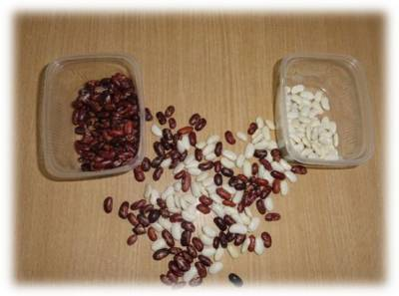
А в другой раз вам понадобится рассортировать кукурузу для желтых и красных цыплят. Не забудьте, заодно закрепить с ребенком название цвета. Орехи грецкие и фундук надо разложить в разные коробки для ёжика и медвежонка, а самим им никак не справиться с такой трудной задачей.
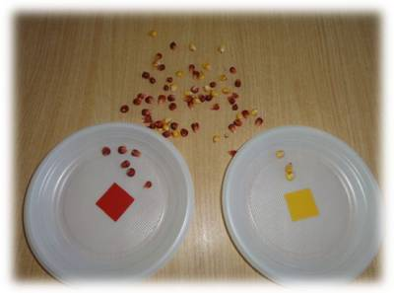
Если насыпать в коробку много гороха или фасоли, то получится «Сухой бассейн» в котором могут прятаться различные игрушки и предметы, которые надо научиться находить и при этом не рассыпать зерна.
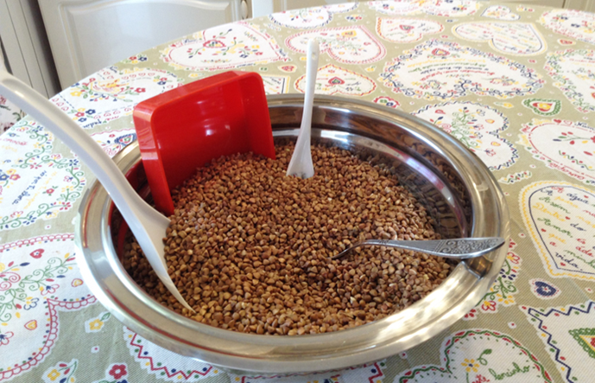
Обязательно соберите коробку «Сокровищ» - наполните её мелкими игрушками, пробочками, карандашами, лоскутками и прочими ценностями и иногда позволяйте юному исследователю все это рассматривать.
Если высыпать перед ребенком цветные прищепки, то видя его реакцию на это цветное великолепие, вы только тогда и поймете, что за богатство скрывается за всем этим, оказывается их можно пересыпать, перекладывать, цеплять на коробочку и даже строить из них башни.
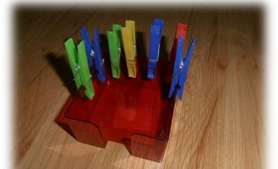
Помогите только ребенку в выборе их использования впервые минуты, а потом он и сам пофантазирует, как ему распорядиться этим богатством.
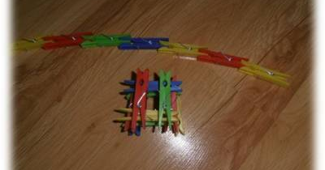
Можно строить из спичек (только при вашем участии), старые газеты и журналы тоже найдут свое применение их можно рвать на полоски, комкать из них шарики, а потом вместе собирать их в ведерко или пакет.
Поверьте, нет ничего дороже, чем полезное времяпровождение ребенка и мамы, когда каждый занят важным делом. Ребенок не любит оставаться в одиночестве. Он постоянно требует внимания, и маме лучше заранее продумать, чем занять малыша, чем разрываться между работой и ребенком.
Например, игры с посудой (кастрюлями, банками, тазами, ложками и т.д.). Соотносить величину предметов ребенку помогают емкости разной величины, помещенные одна в другую, туда же можно что- то класть («что-нибудь полезное»). Под присмотром взрослых, можно позволить крутить на механической мясорубке мягкие продукты и это также хорошо тренирует руку.
А так же, игры с водой. Наливаем в небольшой тазик воду (на одну треть, чтобы не расплескалась). Остальной реквизит — небьющаяся мелкая посуда. Теперь можно переливать водичку «из пустого в порожнее» и «носить воду в решете» (понадобится чайное ситечко). А еще — считать ложки и сравнивать, куда входит больше воды — в высокий стаканчик или в низкую, но широкую пиалу.

Вода - это естественный растворитель, без которого не обходиться ни одно смешивание, которое дети просто обожают. В тазике с водой можно что-нибудь помыть. В кастрюле с водой можно «сварить» кашу или суп, используя заранее порезанные овощи, а также крупы и макароны.

Можно поиграть в рыбалку. Наливаем в тазик воду, насыпаем туда крупную мозаику и выдаем шумовку. Пусть малыш вылавливает шумовкой кусочки мозаики и складывает их в мисочку. Как минимум, десять свободных минут вам обеспечено. По ходу дела можно считать, сколько мозаик уже выловлено. Опытным игрокам давать задания: «Сначала вылови все желтые, потом — красные», «Подцепи за один раз три штучки, а теперь — только одну» и т. д.

Для игр с продуктами часто используются крупы, макароны, бобовые, мука, овощи и фрукты. Самое простое, что может сделать ребенок, это погружать свои ручки в разные сыпучие продукты, катать горошины по ладошке, прятать и искать предметы в крупе. И еще одно, не требующее специальной подготовки занятие, которым нравится заниматься всем детям - «Бусы». Для него понадобится веревочка, можно яркого цвета, макаронные изделия (любые с отверстиями, можно разноцветные). Предложите ребенку вдеть веревочку в отверстия макарон, создавая «бусы». Поверьте, ваш малыш с удовольствием будет стараться, делая такой подарок для вас.
Те же рожки-ракушки и бобовые пригодятся для того, чтобы складывать их них картины. Конечно, первый раз вам придется показать пример того, как это делается. Но потом малыш с удовольствием будет развлекать себя сам, а маме останется только улыбаться, хвалить и изредка (если попросят!) подкидывать ценные художественные идеи. Для разнообразия можно складывать картинки из спичек.
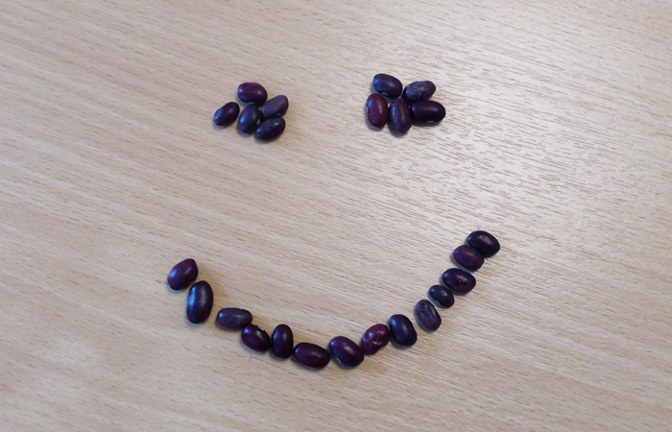
Из небьющейся посуды на столе можно построить великолепные башни, дворцы и крепости. Главное, чтобы мама разрешила взять для игры эти необычные стройматериалы.
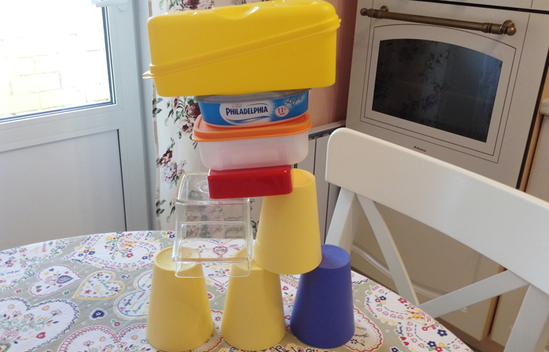
В плоской коробке, например, из-под пиццы можно организовать настоящее футбольное поле. Ворота будут в уголках коробки или между установленными по краям солонкой и перечницей. Кладем на поле сухую горошину, выдаем футболисту или футболистке трубочку для коктейля. Теперь нужно дуть через трубочку на горошину, чтобы загнать ее в ворота. И весело, и для здоровья полезно.
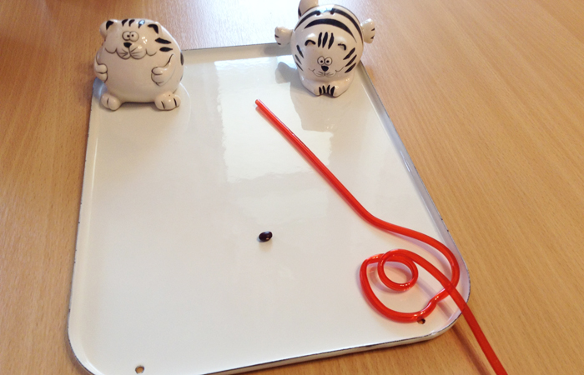
Весьма странная идея, учить цвета и понятия «овощи-фрукты» по картинкам в школе развития. Почему бы не заняться этим, пока вы готовите? Расскажите, что в суп вы кладете овощи, а в компот — фрукты. Называйте их каждый раз, когда моете и режете.
Объясните, что у каждого блюда есть свой рецепт. К примеру, разложите на столе все, что вы собираетесь добавить в борщ. Пусть малыш сам назовет овощи. Повторите слова, когда будете варить суп в следующий раз. Как-нибудь внезапно добавьте к стандартному набору компонентов баночку варенья или грушу, и спросите, что на столе лишнее, не подходит для супа. Со временем можно усложнять игру: спрашивать, приготовила ли мама все, что нужно для борща, или что-то забыла в холодильнике?
Конечно, когда устаешь, трудно разговаривать с ребенком во время готовки — но это отличный способ не только занять сына или дочку, но и продвинуть их в интеллектуальном развитии. Так что если есть силы — дерзайте!
P.S. Наш совет: мы за то, чтобы у веселых кухонных игр был минимум неприятных последствий. Возьмите на вооружение принцип педагогов Монтессори: уборка — обязательная часть игры. Пусть под рукой всегда будет тряпка, которой ребенок сможет вытирать пролитую воду, и веник с совком, на который можно собрать просыпавшуюся крупу. И, конечно, малышу пригодится свой непромокаемый фартук, как у настоящего повара.
Внимание: игры должны соответствовать возрасту ребенка. Если малыш еще тянет мелкие предметы в рот, то горошины, фасолины и т.п. можно давать только под бдительным присмотром!

